唤醒儿童：活力课堂的深度学习策略探究
——杨德铸省、市“十四五”规划课题专题研讨活动
一、活动主题
唤醒儿童：活力课堂的深度学习策略探究
二、活动目标
在“双减”“双新”背景下，遵循新课标精神，在区域“唤醒”课堂教学理念指导下，深入研究杨德铸小学语文省、市规划课题，进一步构建“活力·唤醒”课堂，通过教学内容的优化、教学情境的创设、教学活动的设计以及教学评价的变革等多重手段，让学生学习内驱力得到激发，从而自觉、刻苦地学习语文，真正发展其语文核心素养。
- 活动时间
2024年10月10日（周四）下午13:30
四、活动地点
南京市九龙小学童心楼三楼报告厅
五、参加人员
杨德铸小学语文省、市规划课题组成员；
南京市九龙小学全体语文教师
- 活动流程
序号 | 时间 | 内容 | 上课班级 | 执教/主讲 | 地点
1 | 13:10-13:25 | 签到 |  |  | 童心楼三楼报告厅
2 | 13：30-14:10 | 四上《爬山虎的角》 | 四（4）班 | 钱艺琳  （南京市九龙小学） | 童心楼三楼报告厅
3 | 14:20-15:00 | 四上《动作描写三部曲》 | 四（1）班 | 李慧娣  （南京市九龙小学） | 童心楼三楼报告厅
4 | 15:10-15:20 | 唤醒儿童：活力课堂的深度学习策略探究 | / | 彭献慧  （南京市九龙小学） | 童心楼三楼报告厅
5 | 15:20-15:50 | 特级教师点评 | / | 卞志娟  （南京晓庄学院  教师发展学院） | 童心楼三楼报告厅
6 | 15:50-16:10 | 总结 | / | 杨德铸  （江北新区教育发展中心） | 童心楼三楼报告厅

七、温馨提示
学校车位有限，请绿色出行。南京市九龙小学地址:南钢四村康乐路8号。

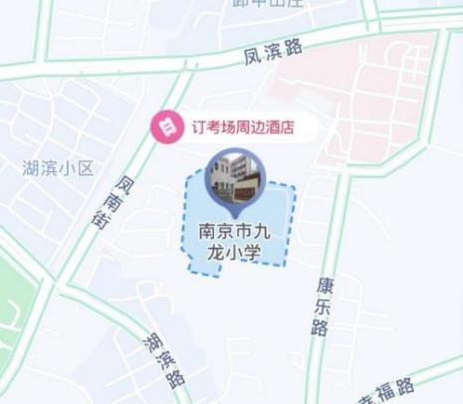

主办：南京江北新区教育发展中心
承办：南京市九龙小学
2024年9月23日

